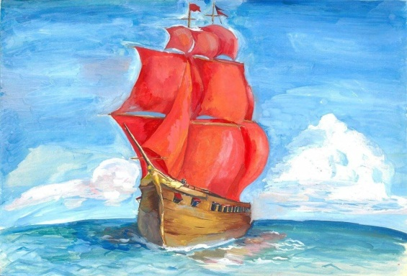 **Брейн-ринг**

**«Под алыми парусами»**

ГУО «Средняя школа №3 г.Поставы»

**Дата проведения:** 22 февраля 2025г.

**Место проведения:** актовый зал.

**Участники:** учащиеся 6-7 классы.

**Цель:** расширить круг знаний и интересов учащихся; создание атмосферы праздника для учащихся.

**Задачи:**

1. Содействовать воспитанию гражданско-патриотических чувств, нравственных качеств личности, дружелюбного отношения друг к другу;
2. Способствовать развитию творческих способностей детей путем   их активного вовлечения  в процесс познания;
3. Развивать умение учащихся вести рассуждения;
4. Способствовать формированию образного  и пространственного мышления;
5. Сохранять здоровье детей посредством проведения подвижных игр.

**Мероприятие состоит:**

1. **Рассказ о создании пионерской организации.**
2. **Первая остановка « Исторический хребет» (викторина).**
3. **Остановка «Музыкальная» (исполнить припев песни пионеров).**
4. **Остановка «Послание в будущее» (на альбомном листе нарисовать послание потомкам от сегодняшних пионеров).**
5. **Остановка «Соображай-ка» (собрать картину из пазлов).**
6. **Остановка «Собирай-ка» (собрать слова «Пионер» из полученных вещей»).**
7. **Остановка «Город друзей» (подвижные игры).**

**Начало мероприятия: 14:00**

**Ответственная: педагог-организатор - Куренова К.В.**